Video maken met Clipchamp
Lagen stapelen tot één film
Clipchamp met je schoolaccount · PORT

Met Clipchamp maak je zelf een video, bijvoorbeeld een spannende trailer of een filmpje over je project. Het belangrijkste dat je leert, is werken met lagen: je stapelt video, foto's, je logo, tekst en geluid over elkaar heen. Als je klaar bent, maakt Clipchamp er één film van.
1. Verzamelen  filmpjes, foto's | → | 2. Lagen  op de tijdlijn | → | 3. Geluid  muziek en stem | → | 4. Exporteren  één film (MP4)

Na deze handleiding kun je
- Clipchamp openen met je schoolaccount;
- uitleggen hoe lagen werken en ze zelf stapelen;
- filmpjes inkorten en tekst en ondertitels toevoegen;
- muziek en je eigen stem toevoegen;
- alles exporteren als één film.

Inhoud
1. Clipchamp openen
2. Het werkscherm 3
3. Je video opbouwen (stap 1 tot 4) 4
4. Lagen stapelen (stap 5 tot 8) 6
5. Je film afmaken (stap 9 tot 11) 9
6. Exporteren: één film maken (stap 12) 11
7. Netjes en veilig 12
8. Er gaat iets mis. Wat nu? 13
9. Begrippen 13
Snelkaart: Clipchamp 13

1. Clipchamp openen
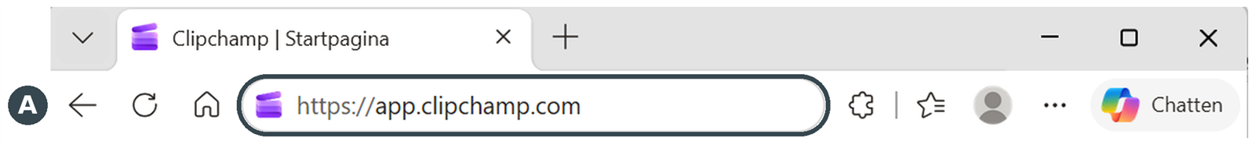
A Open Microsoft Edge en ga naar app.clipchamp.com.
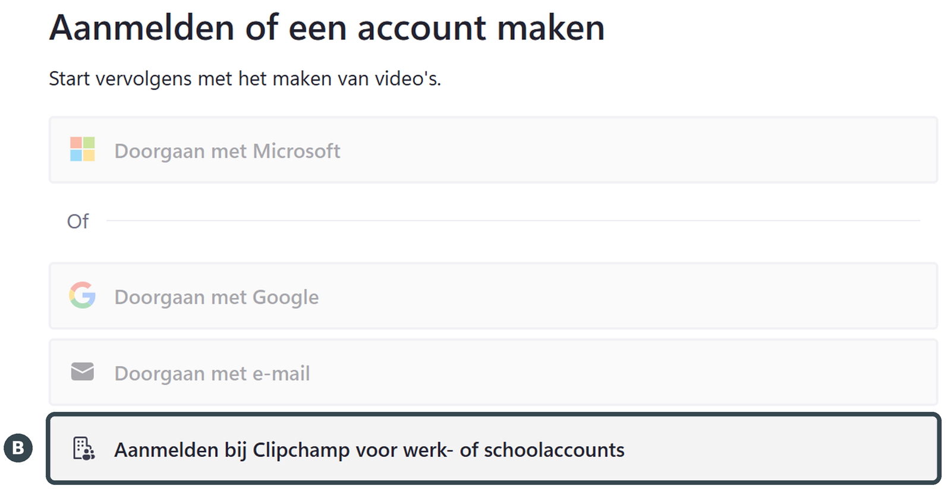
B Klik op Aanmelden bij Clipchamp voor werk- of schoolaccounts en log in met je schoolaccount (hetzelfde als voor Office 365). Kies niet Google of e-mail.
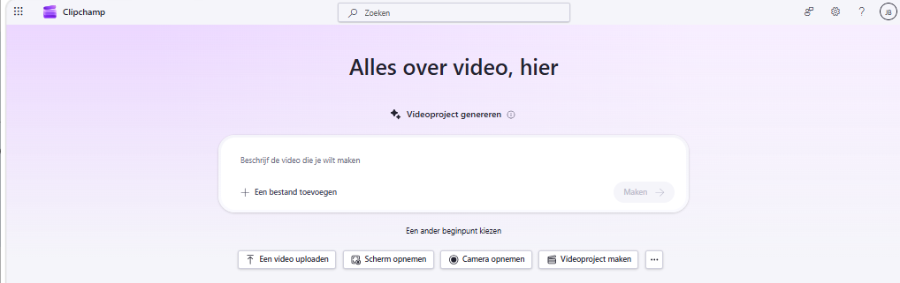
C Je komt op het startscherm. Klik op Videoproject maken. | 

D Geef je video meteen een naam: klik bovenaan op Projectnaam en typ je naam, bijvoorbeeld trailer_missie_maan. Clipchamp slaat zelf op. | 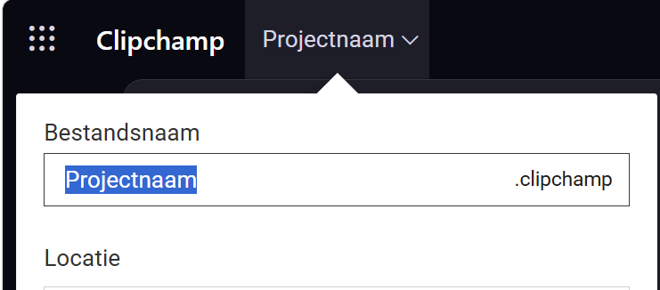

Staat de app op je laptop? Druk dan op de Windows-toets, typ clip en klik op Microsoft Clipchamp. Daarna werkt alles hetzelfde. | 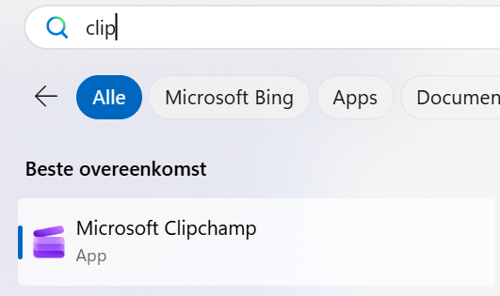

2. Het werkscherm
Alles wat je nodig hebt, staat op deze afbeelding. Zoek het nummer op in de tabel. De vage knoppen heb je niet nodig.
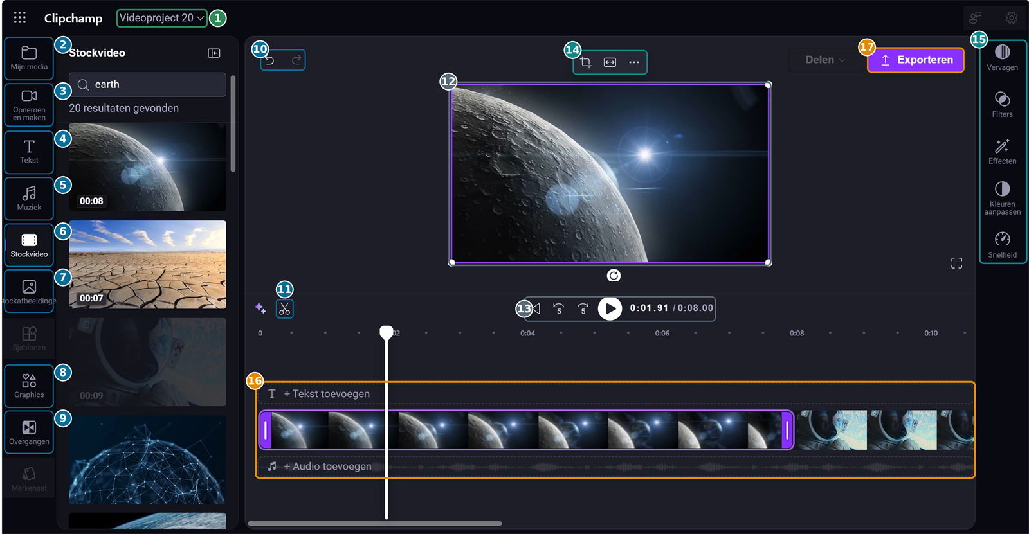
Nr. | Knop | Sneltoets of uitleg
1 | Projectnaam | Naam van je video
2 | Mijn media | Eigen filmpjes en foto's
3 | Opnemen en maken | Scherm, webcam, stem
4 | Tekst | Titels en tekst
5 | Muziek | Muziek en geluid
6 | Stockvideo | Gratis filmpjes
7 | Stockafbeeldingen | Gratis foto's
8 | Graphics | Stickers, vormen, kaders
9 | Overgangen | Tussen twee clips
10 | Ongedaan maken | Ctrl + Z, opnieuw Ctrl + Y
11 | Splitsen | S
12 | Voorbeeldscherm | Zo ziet je film eruit
13 | Afspelen | Je film bekijken
14 | Clipbalk | Bijsnijden en meer (...)
15 | Eigenschappen | Kleuren, filters, vervagen, snelheid
16 | Tijdlijn met lagen | Hier zet je alles in elkaar
17 | Exporteren | Eén film maken

3. Je video opbouwen (stap 1 tot 4)
Voorbeeld in deze handleiding
Een trailer van 20 seconden: Missie Maan. Een maanfilmpje als achtergrond, een astronaut in de hoek, een titel, muziek en je eigen stem. Volg de stappen precies in deze volgorde. Daarna kun je het met je eigen beelden.

Stap 1. Kies het formaat
Je begint met een leeg project. Klik op een leeg stuk van het voorbeeldscherm en dan op Grootte:  - Wijd 16:9: liggend, voor een scherm of YouTube.  - Verticaal 9:16: staand, voor Reels en TikTok op een telefoon.  Voor Missie Maan kies je Wijd 16:9. | 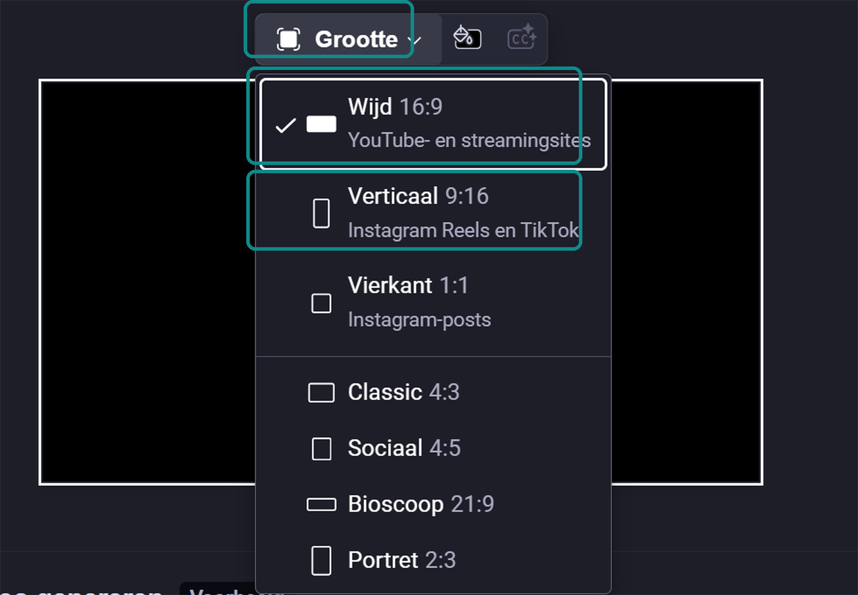

Stap 2. Zet je eerste filmpje op de tijdlijn
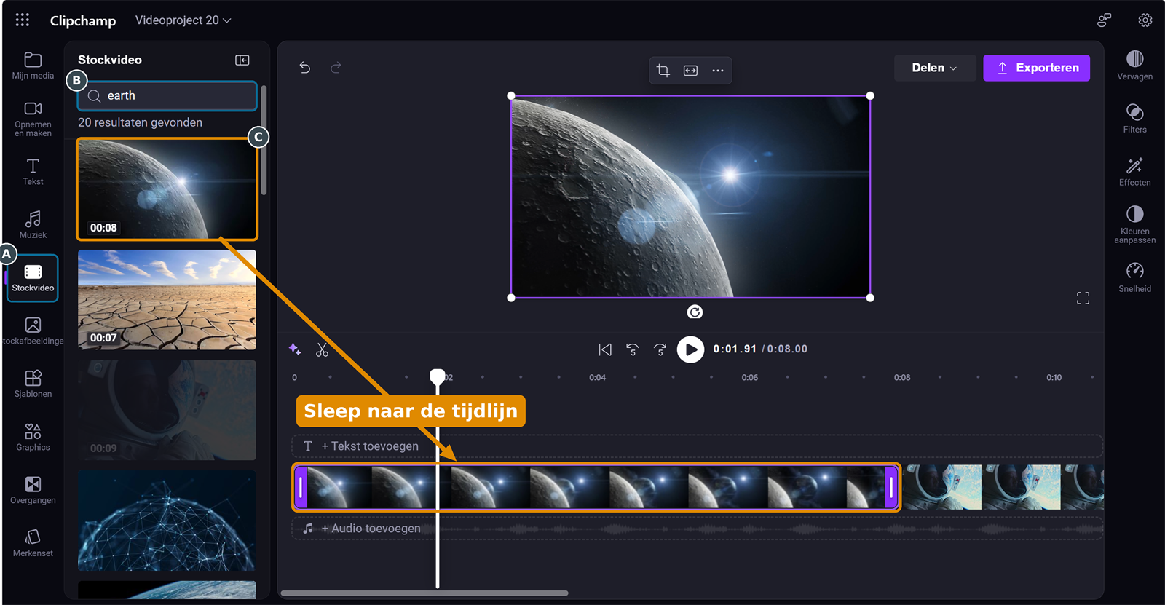
A Klik links op Stockvideo 6 . Wil je je eigen filmpje gebruiken? Kies dan Mijn media 2 en Media importeren.
B Typ in het zoekvak wat je zoekt, bijvoorbeeld moon. Engelse woorden geven vaak meer resultaten.
C Pak een filmpje vast en sleep het naar de tijdlijn 16 onderaan. Je kunt ook op het plusje klikken.

Stap 3. Zet er een tweede filmpje achter
Zoek een tweede filmpje, bijvoorbeeld astronaut, en sleep het achter het eerste, op dezelfde rij. Zo speelt het ene na het andere. De volgorde verander je door clips naar links of rechts te slepen.  A Wil je een mooie overgang? Klik op Overgangen 9 .  B Sleep een overgang precies tussen de twee clips. Dat werkt alleen als ze achter elkaar op dezelfde rij staan. | 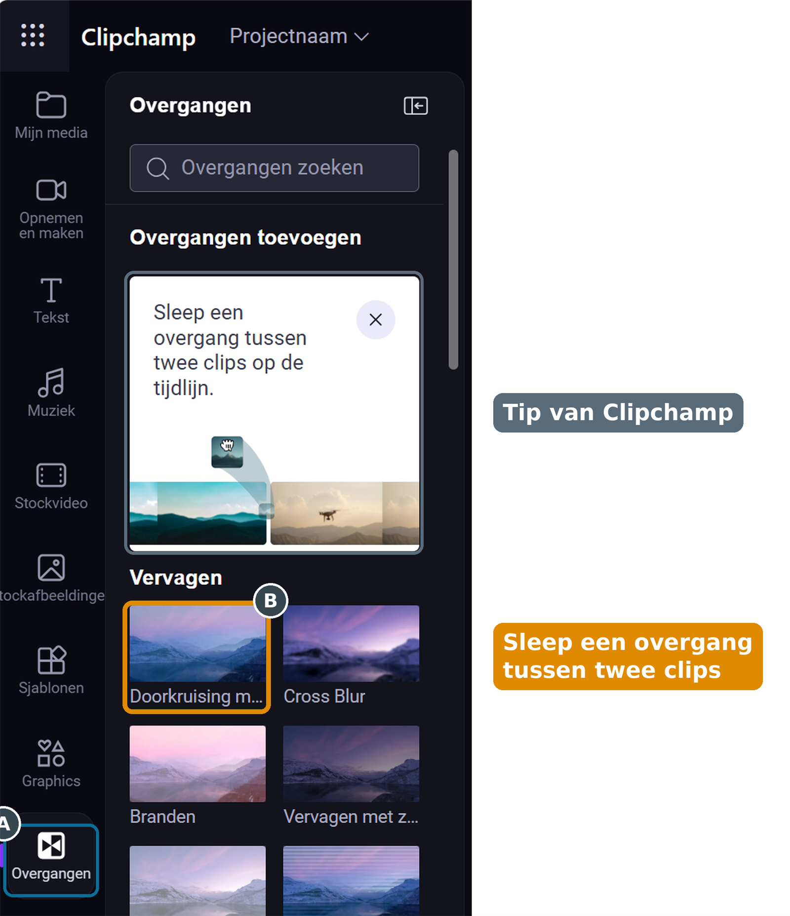

Stap 4. Knip en kort in
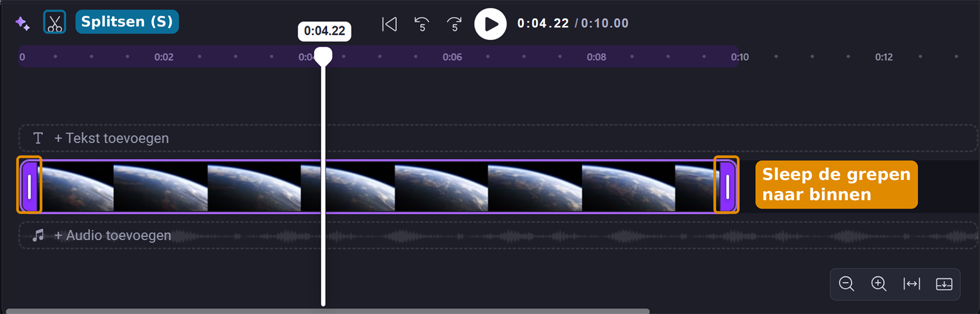
Inkorten: klik op een clip en sleep de grepen aan het begin of eind naar binnen.  Splitsen: zet de witte lijn op de plek waar je wilt knippen en druk op S of klik op de schaar 11 . Het stuk dat je niet wilt, klik je aan en verwijder je met Delete.  Met de rechtermuisknop op een clip vind je ook Duur bewerken en Stilstaand beeld. | 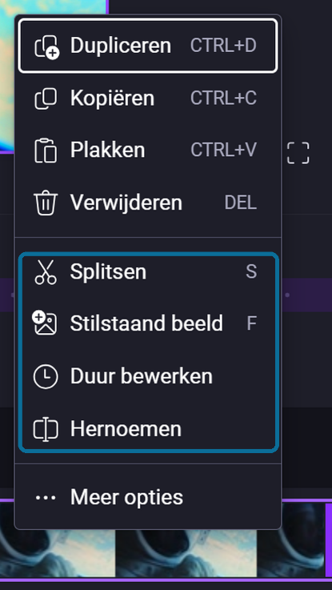

4. Lagen stapelen (stap 5 tot 8)
Nu wordt het leuk. Je legt dingen over je video heen: tekst, een plaatje, muziek en je stem. Elk ding krijgt een eigen rij op de tijdlijn: een laag. Bij het exporteren maakt Clipchamp er één film van.
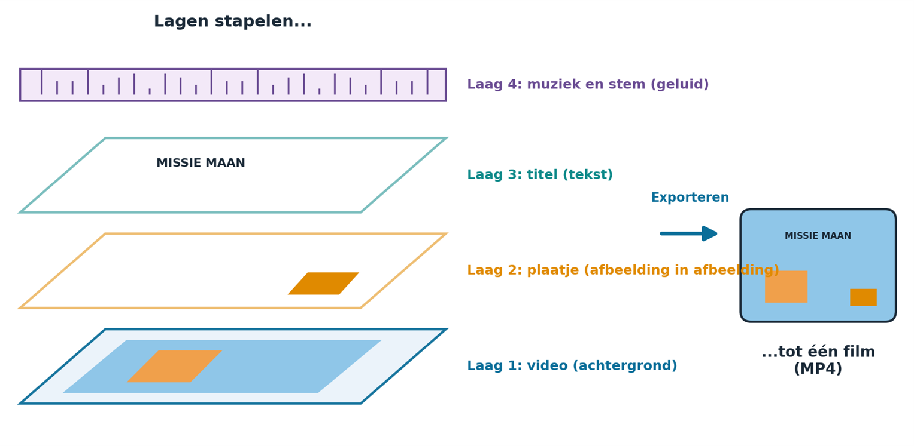
Alle lagen samen worden bij het exporteren één film
Zo werken lagen
- Elke rij op de tijdlijn is een laag, net als een stapel doorzichtige vellen.
- Wat hoger op de tijdlijn staat, zie je voor wat eronder staat.
- Wat op hetzelfde moment boven elkaar staat, zie je tegelijk. Wat verder naar rechts staat, komt later.
- Geluid heeft een eigen laag onderaan. Dat hoor je onder je beelden door.

Stap 5. Tekst: je titel
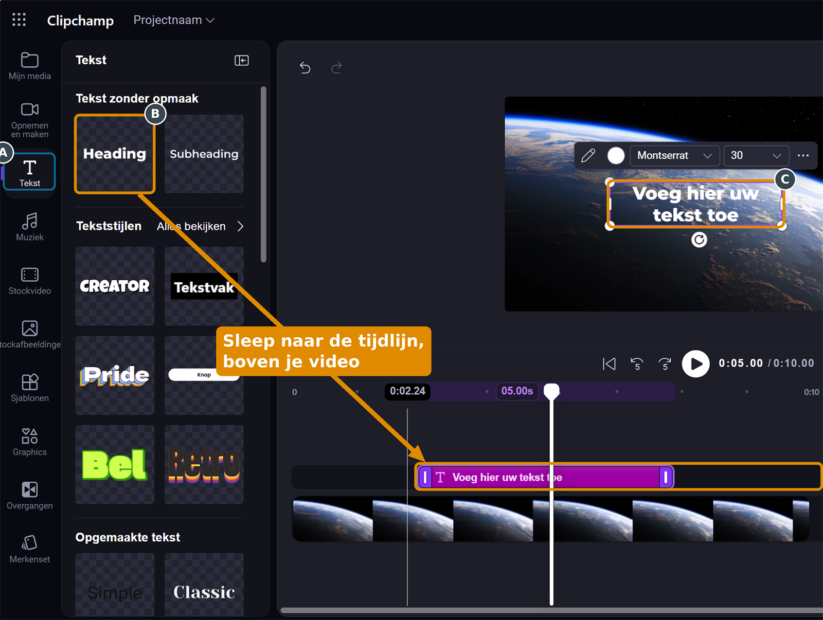
A Klik links op Tekst 4 .
B Pak een tekststijl, bijvoorbeeld Heading, en sleep hem naar de tijdlijn, boven je video.
C Klik op de tekst in het voorbeeldscherm en typ MISSIE MAAN. In de balk erboven kies je lettertype en grootte. Maak de tekstlaag op de tijdlijn net zo lang als de tekst in beeld moet blijven.

Stap 6. Een plaatje in de hoek: afbeelding in afbeelding
Ken je het logo in de hoek bij een tv-serie of een zender? Of het kleine filmpje van een gamer in de hoek van zijn video? Dat heet afbeelding in afbeelding.
A Sleep een plaatje of filmpje, bijvoorbeeld de astronaut, op de tijdlijn boven je video.  B Klik er in het voorbeeldscherm met de rechtermuisknop op en kies Afbeelding in afbeelding (1).  C Kies een hoek, bijvoorbeeld Rechtsboven (2). Sleep de hoekjes om het groter of kleiner te maken. | 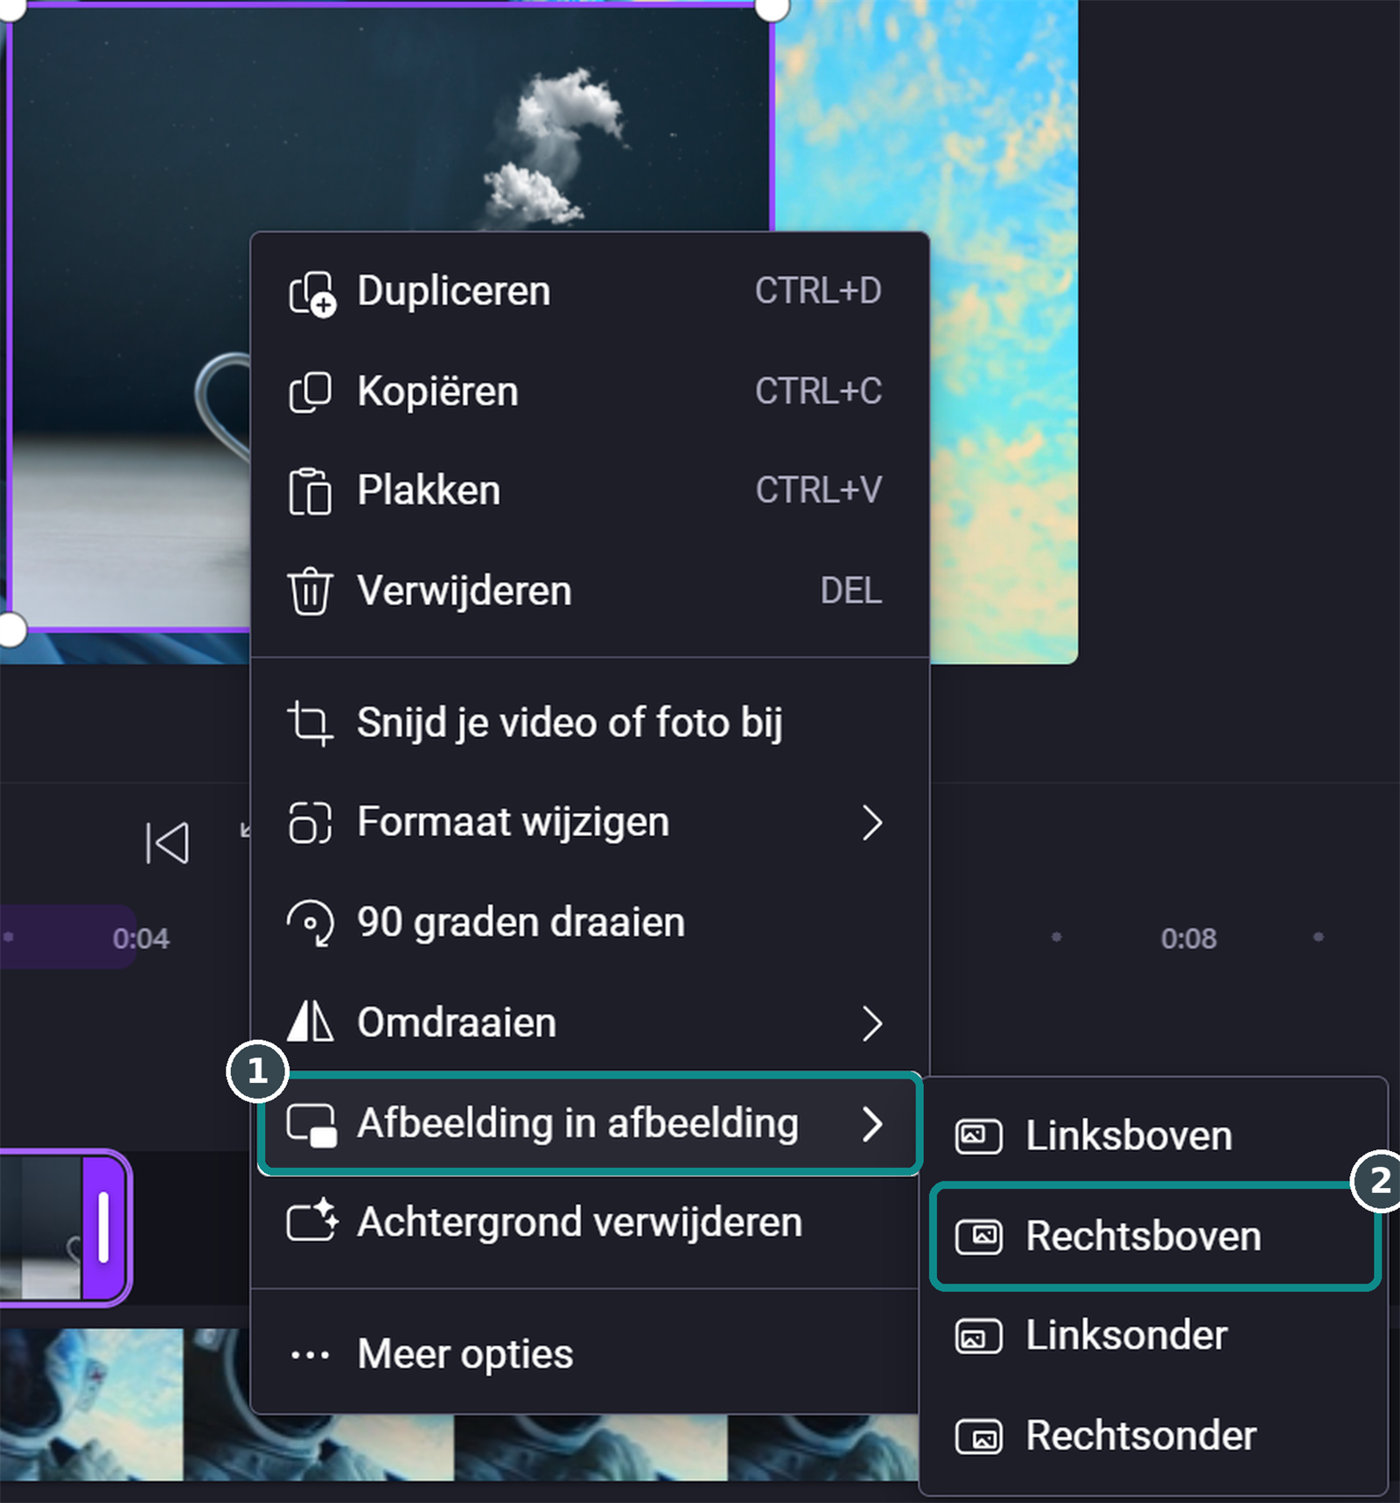

Zo kan het eruitzien: de achtergrond, de astronaut in de hoek en de titel erboven. Drie lagen, één beeld. | 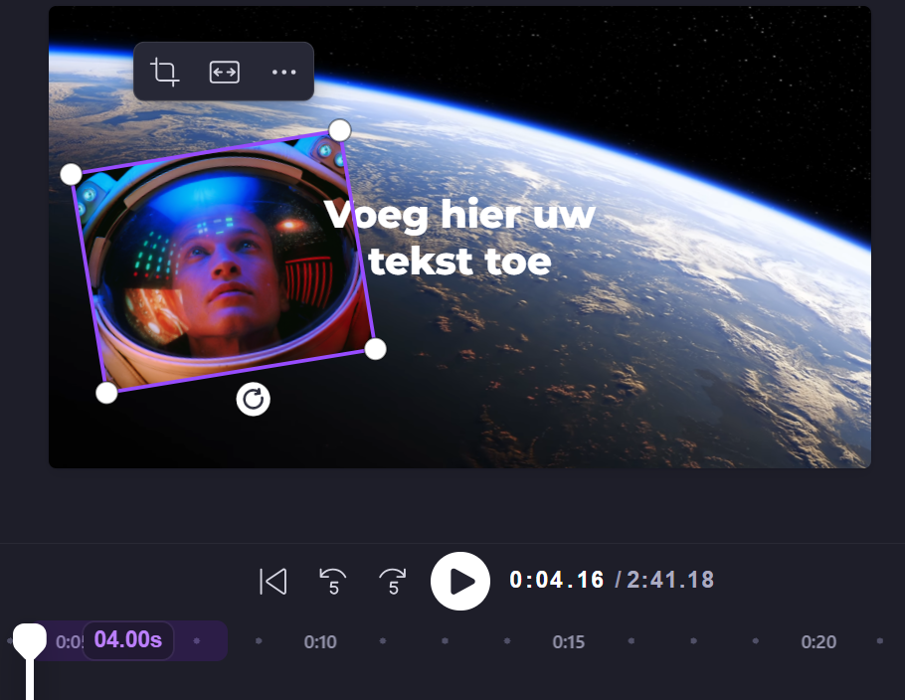

Stap 7. Muziek eronder
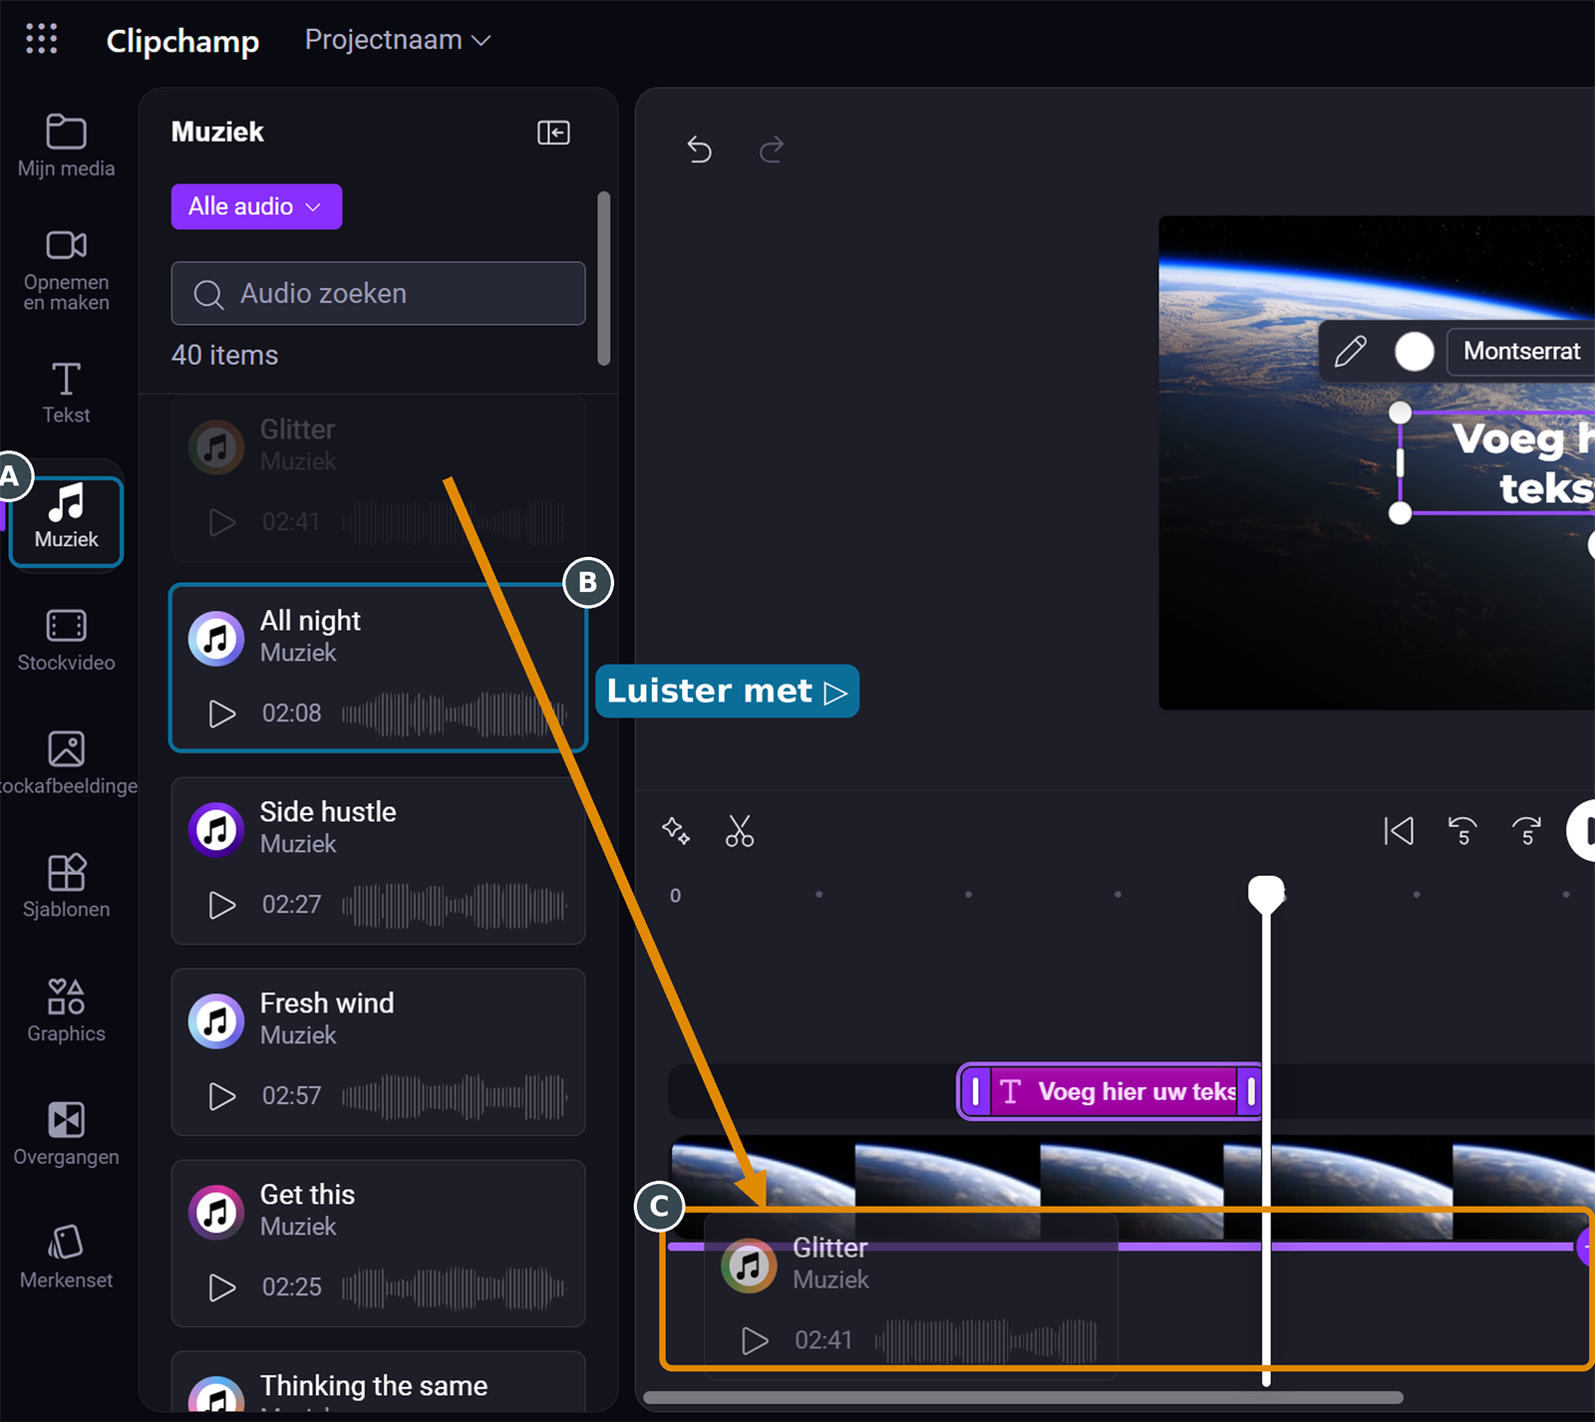
A Klik links op Muziek 5 .
B Luister naar een nummer met het afspeelknopje. Deze muziek mag je gebruiken.
C Sleep het nummer naar de tijdlijn. Muziek krijgt een eigen geluidslaag onderaan. Klik erop om het volume zachter te zetten als er iemand praat.
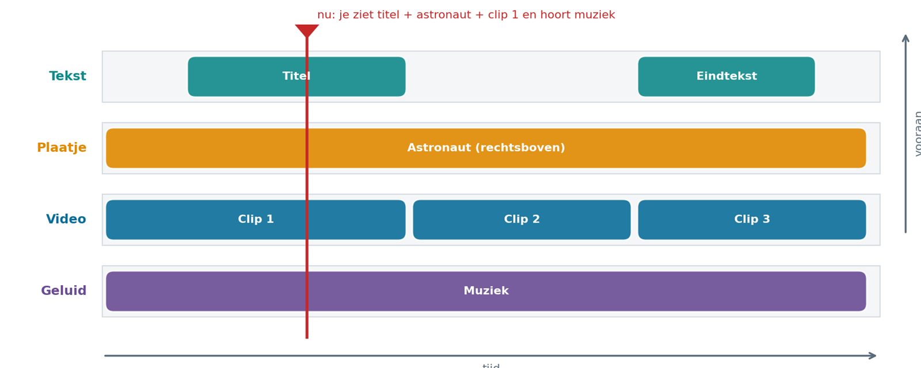
Zo ziet je tijdlijn er nu uit: tekst, plaatje, video en muziek

Stap 8. Je eigen stem
A Klik links op Opnemen en maken 3 .  Kies Audio om je eigen stem op te nemen (een voice-over). Spreek rustig en duidelijk. Je opname komt op een eigen geluidslaag.  Bij Tekst-naar-spraak leest een computerstem je tekst voor. Gebruik dat alleen als je docent dat goed vindt. | 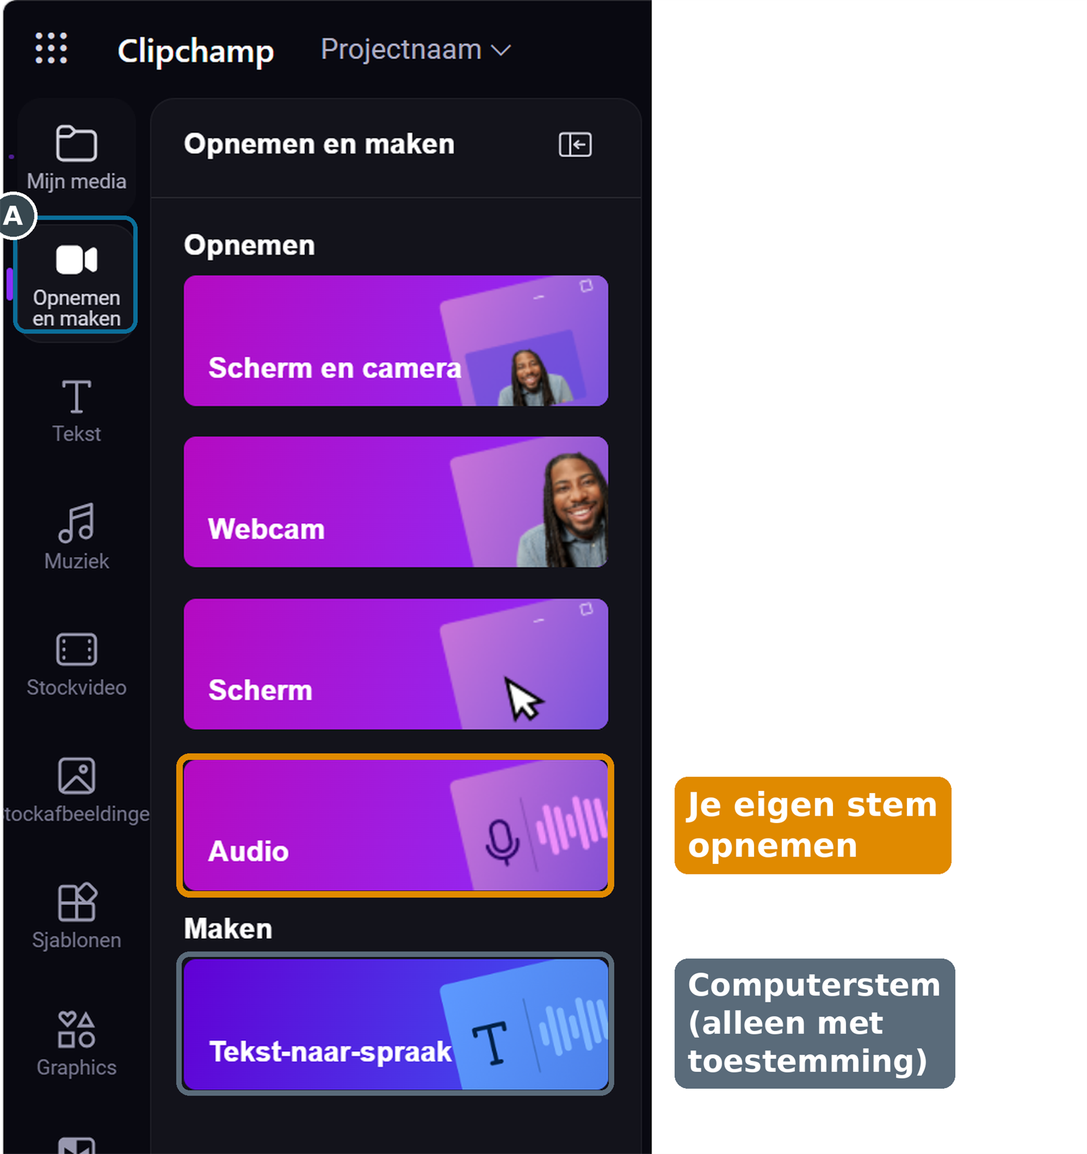

Klik daarna op je opname. Rechts bij Audio stel je het volume in, en zet je Ruisonderdrukking aan. Dan haalt Clipchamp achtergrondgeluid weg, zoals geroezemoes in de klas. | 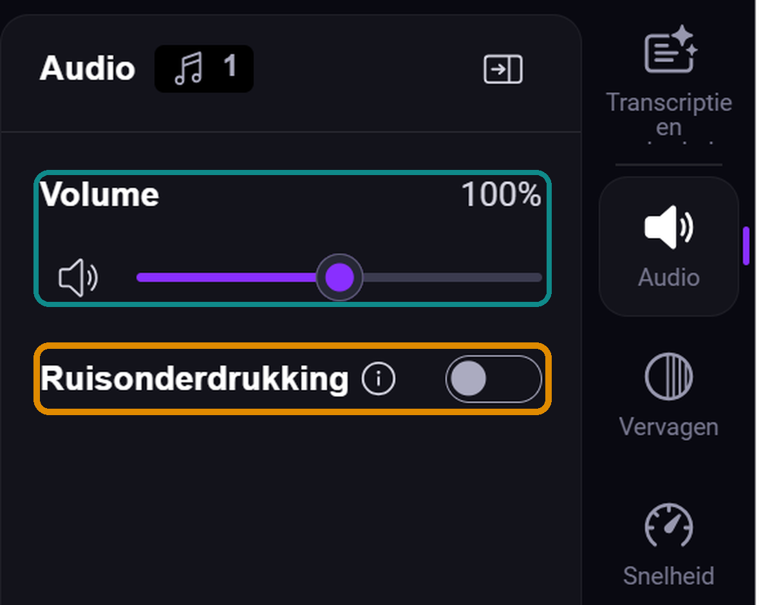

5. Je film afmaken (stap 9 tot 11)

Stap 9. Maak je beeld mooier
Klik op een clip op de tijdlijn: een video, een foto of een plaatje. Rechts verschijnen de eigenschappen 15 . Wat je daar instelt, geldt alleen voor de clip die je hebt aangeklikt.
Kleuren aanpassen werkt op video's én foto's:  - Belichting: lichter of donkerder.  - Contrast: meer of minder verschil tussen licht en donker.  - Verzadiging: fellere of flauwere kleuren.  - Temperatuur: warmer (geler) of kouder (blauwer).  - Transparantie: de clip doorzichtig maken, bijvoorbeeld voor een watermerk.  Met Opnieuw instellen zet je alles terug. | 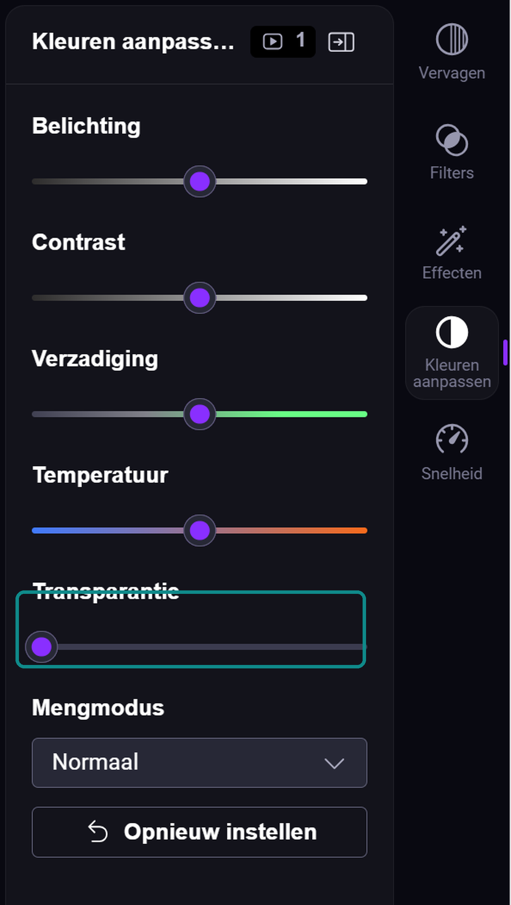

Eigenschap | Wat doet het?
Vervagen | Je clip rustig laten beginnen (fade-in) of eindigen (fade-out).
Filters | Een kant-en-klare kleurstijl over je clip, bijvoorbeeld zwart-wit.
Effecten | Bijzondere effecten, zoals VHS of een flits.
Snelheid | Je clip sneller of langzamer afspelen.

Stap 10. Ondertitels maken
Clipchamp kan automatisch ondertitels maken van wat er gezegd wordt, bijvoorbeeld je eigen stem uit stap 8.
A Klik op de tijdlijn op je opname (de blauwe geluidsclip).  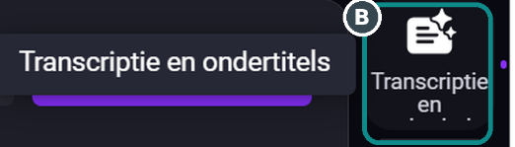  B Klik rechts op Transcriptie en ondertitels. | 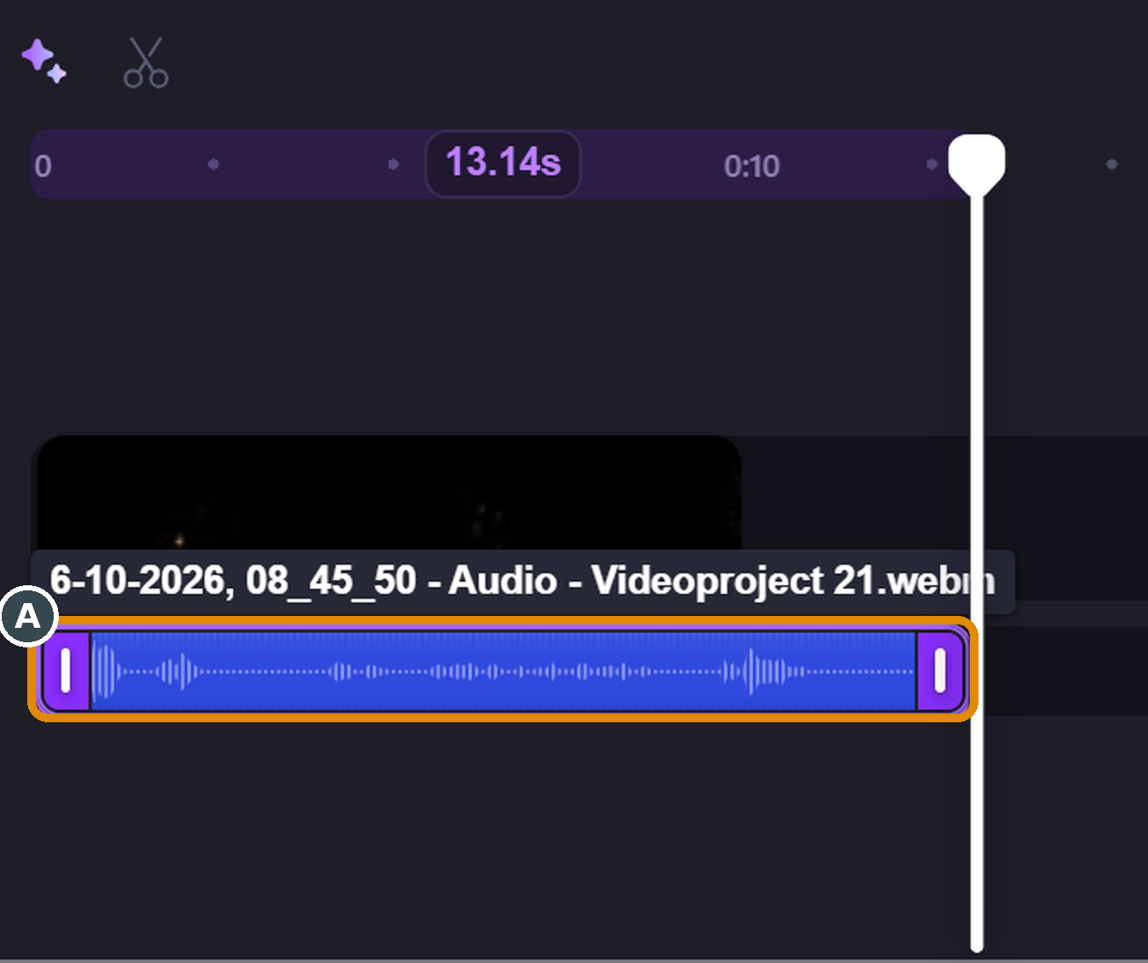

C Klik op Transcriptie en ondertiteling genereren.  D Kies in het venster de taal Nederlands (Nederland), zet een vinkje bij Grof taalgebruik filteren en klik op Media transcriberen. Even wachten. | 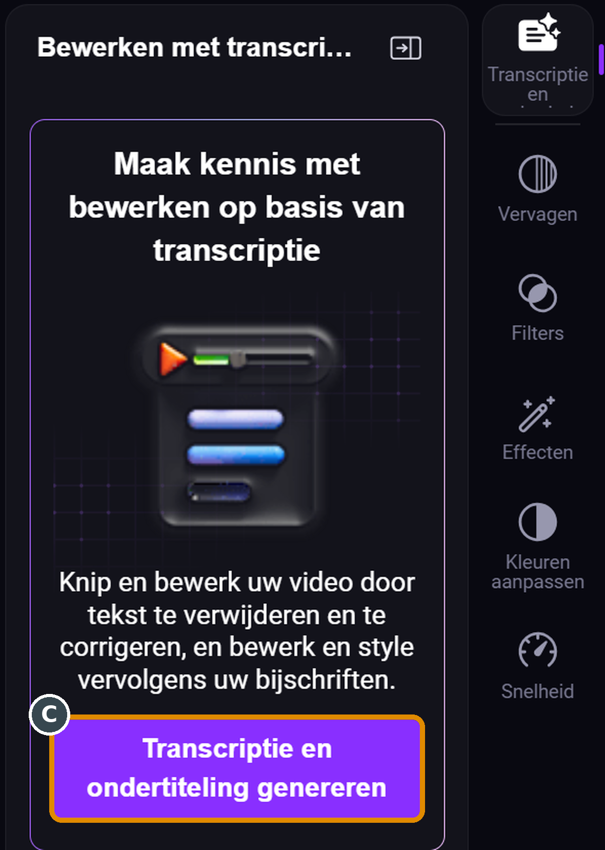

E Je ziet nu alles wat er gezegd wordt, met de tijd ervoor. Lees het na. Klopt een woord niet? Klik erop en verbeter het. De ondertitels in je video veranderen mee.  Ondertitels werken alleen als er gesproken geluid in je video zit. | 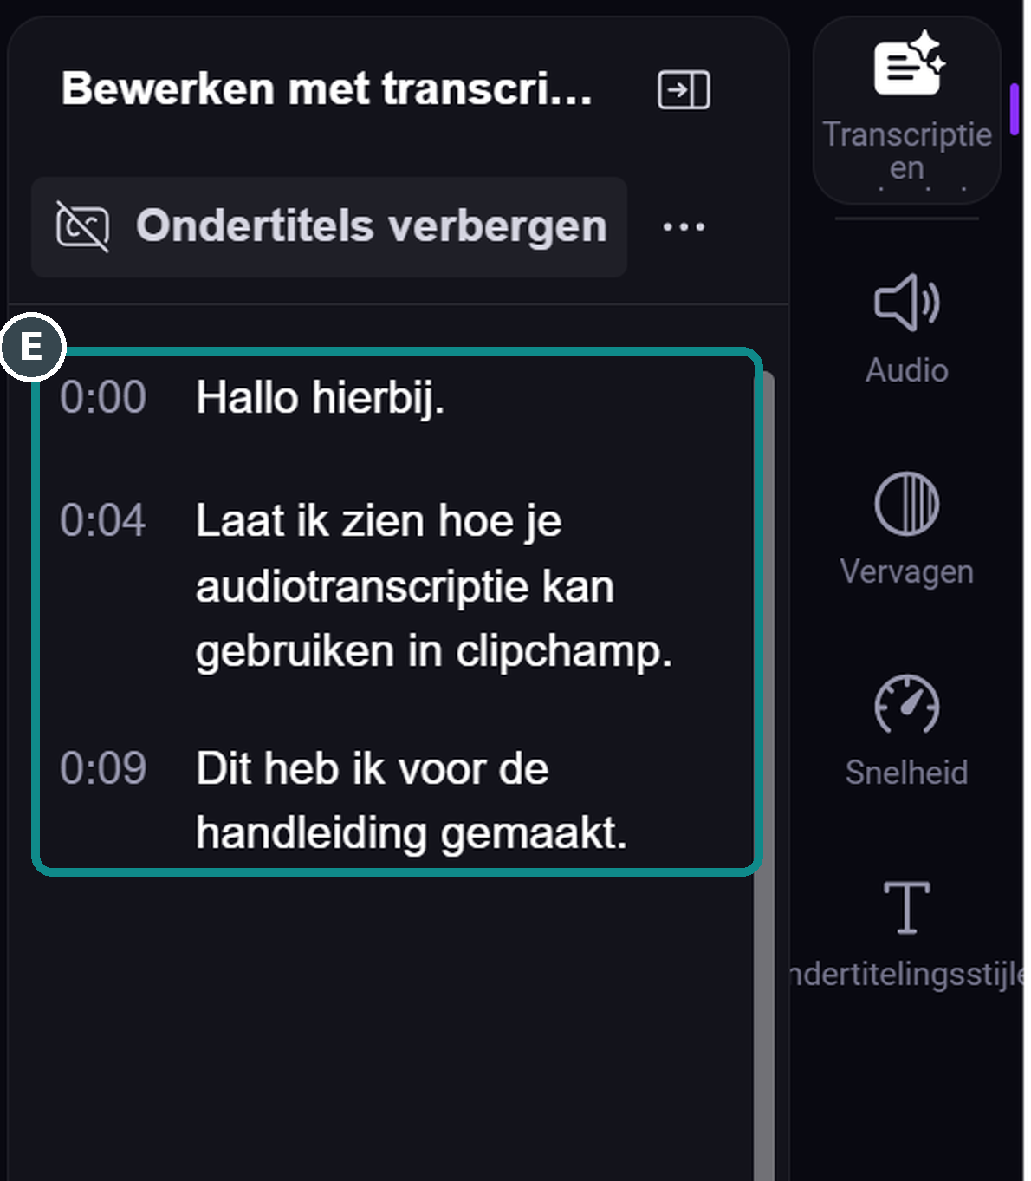

Stap 11. Ondertitels mooi maken
A Klik rechts op Ondertitelingsstijlen.  B Kies een tekststijl, bijvoorbeeld Text box (witte letters in een zwart vak, goed leesbaar). Bij Animatiestijlen lichten de woorden op terwijl ze gezegd worden.  C Pas de kleuren en het lettertype aan, het liefst in je eigen huisstijl.  Kies een stijl die goed leesbaar is: liever groot en duidelijk dan klein en sierlijk. | 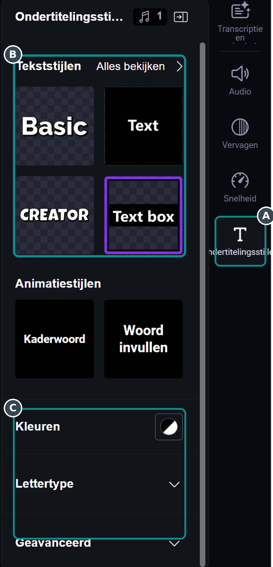

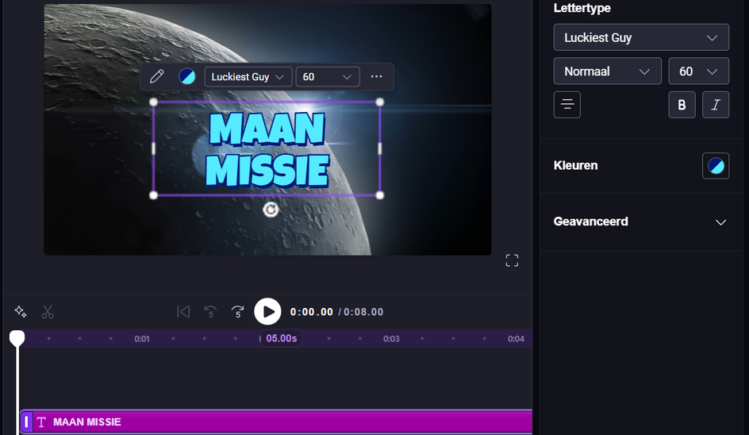

6. Exporteren: één film maken (stap 12)
Pas nu worden al je lagen samengevoegd tot één film. Klik rechtsboven op Exporteren 17 .
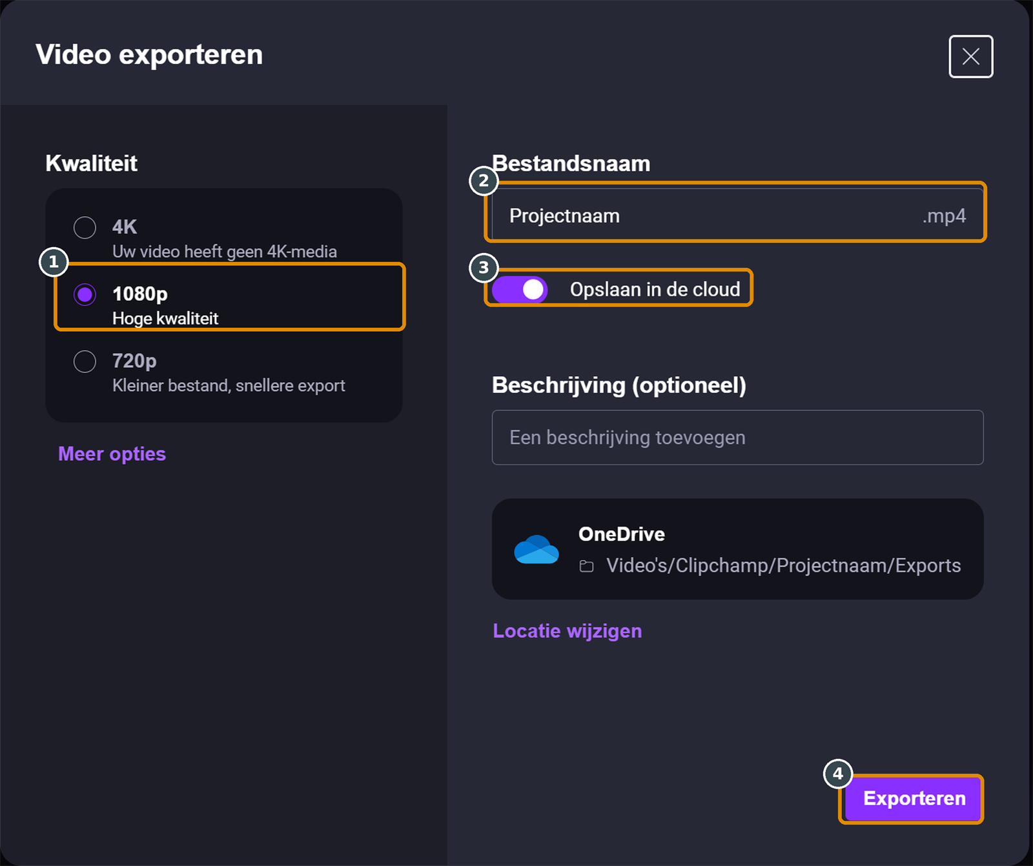
A Kies 1080p (hoge kwaliteit).
B Controleer de bestandsnaam. Je film wordt een .mp4-bestand.
C Laat Opslaan in de cloud aan. Je film komt dan in je OneDrive, in de map Video's/Clipchamp.
D Klik op Exporteren en wacht tot hij klaar is.
Check eerst
☐ Ik heb mijn film van begin tot eind bekeken 13 .
☐ Mijn titel staat goed in beeld.
☐ De tekst en ondertitels kloppen.
☐ Het geluid is niet te hard en niet te zacht.
☐ Mijn film is niet langer dan gevraagd.

Lever je film in zoals je docent uitlegt.

7. Netjes en veilig
Dit zijn de regels
- Film alleen mensen die toestemming geven. Vraag het altijd eerst.
- Zet niets online zonder overleg met je docent. Gebruik Delen alleen als je docent dat vraagt.
- Gebruik alleen muziek uit Clipchamp of muziek die je zelf hebt gemaakt.
- AI-functies (zoals een video laten maken of tekst-naar-spraak) alleen als je docent dat goed vindt.

8. Er gaat iets mis. Wat nu?
Probleem | Wat doe ik?
Ik kom niet in Clipchamp | Kies Aanmelden bij Clipchamp voor werk- of schoolaccounts en gebruik je schoolaccount.
Mijn plaatje of tekst is niet te zien | Het staat onder de video. Sleep het naar een hogere rij op de tijdlijn.
Mijn tekst verdwijnt te snel | Maak de tekstlaag op de tijdlijn langer.
Ik hoor twee geluiden door elkaar | Zet het geluid van je filmpje of de muziek zachter.
Ik zie de hele tijdlijn niet | Druk op Ctrl + 0, dan past alles in beeld.
Mijn overgang wil niet | Overgangen werken alleen tussen clips achter elkaar op dezelfde rij.
Ik heb iets verkeerd gedaan | Druk op Ctrl + Z 10 .
De ondertitelknop werkt niet | Er zit nog geen gesproken geluid in je video.

9. Begrippen
Woord | Betekenis
Laag | Eén rij op de tijdlijn: video, plaatje, tekst of geluid.
Tijdlijn | De balk onderaan waarop je je film in elkaar zet.
Clip | Eén stukje op de tijdlijn: een filmpje, foto, tekst of geluid.
Afbeelding in afbeelding | Een klein plaatje of filmpje in de hoek, boven je hoofdvideo.
Inkorten | Het begin of eind van een clip weghalen.
Splitsen | Een clip in twee stukken knippen.
Voice-over | Je eigen stem over de beelden heen.
Stock | Gratis filmpjes, foto's en muziek uit Clipchamp.
Exporteren | Alle lagen samenvoegen tot één film.
MP4 | Het bestand van je film.

Snelkaart: Clipchamp
Nr | Stap | Hoe?
1 | Openen | Edge, app.clipchamp.com, aanmelden voor werk- of schoolaccounts
2 | Nieuw project | Videoproject maken, naam geven 1
3 | Formaat | Grootte: liggend 16:9 of staand 9:16
4 | Filmpjes | Stockvideo 6 of Mijn media 2 , slepen naar de tijdlijn 16
5 | Knippen | Grepen slepen of splitsen met S 11
6 | Tekst | Tekst 4 op een laag boven je video
7 | Muziek | Muziek 5 op een eigen geluidslaag
8 | Exporteren | 17 1080p, opslaan in OneDrive

